**Configuration d’un réseau local virtuel (VLAN)**

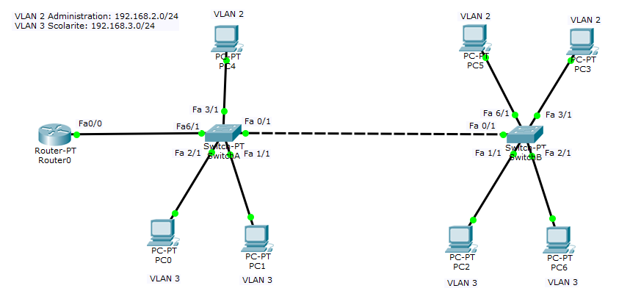

**Etapes:**

1. Choix du nombre des VLANs à créer et les adresses IPs à affecter
2. Création des VLANs
3. Affectation des interfaces aux VLANs créés
4. Affectation des adressesIPs aux PCs
5. Création de l’agrégation (trunk) entre les switchs
6. Configuration du routage Inter-VLAN

**Création d’un VLAN : (on ajoute 2 vlans aux 2 switchs)**

Switch(config)#vlann°

Switch(config-vlan)#name Nom_VLAN

Switch(config-vlan)#exit

**Pour afficher la liste desVLANs:**

Switch# show vlan

**Pour supprimer un VLAN :**

Switch(config)#no vlann°

**Affecter une interface à un VLAN :**

Switch(config)#interface FastEthernetn°

Switch(config-if)#switchport access vlann°

Dans le cas où on a plusieurs interfaces à affecter au même VLAN :

Switch(config)#interface range fastEthernet 2/1-10 (càd de fa2/1 jusqu’à 2/10)

**Création de l’agrégation (trunk):**

Switch(config)#interface FastEthernetn°

Switch(config-if)#switchport mode trunk

**Configuration du routage :**

On crée des interfaces virtuels dans le routeur, une interface pour chaque VLAN

Router(config)#interface fastEthernet 0/0.n° (pour vlan2 et pour vlan3)

Router(config-subif)#encapsulation dot1Q n°

Router(config-subif)#ip address adresse_ip masque (celle de passrelle)

Router(config-subif)#no sh

Router(config-subif)#exit

**Activer l’interface réelle :**

Router(config)#interface fastEthernetn°

Router(config-if)#no sh

Ne pas oublier : Mettre l’interface du switch  connecté avec le routeur en mode Trunk

**Tables des configurations :**

|  |  |  |
| --- | --- | --- |
| Switch | Interfaces | Access / Trunk |
| A | Fa0/1 | Trunk |
| Fa1/1 | VLAN 3 |
| Fa2/1 | VLAN 3 |
| Fa3/1 | VLAN 2 |
| Fa6/1 | Trunk |
| B | Fa0/1 | Trunk |
| Fa1/1 | VLAN 3 |
| Fa2/1 | VLAN 3 |
| Fa3/1 | VLAN 2 |
| Fa6/1 | VLAN 2 |

|  |  |  |  |  |  |
| --- | --- | --- | --- | --- | --- |
| Switch | VLAN | PC | Adresse IP | Masque | Passerelle par défaut |
| A | 2 | PC4 | 192.168.2.2 | 255.255.255.0 | 192.168.2.1 |
| 3 | PC0 | 192.168.3.2 | 255.255.255.0 | 192.168.3.1 |
| PC1 | 192.168.3.3 | 255.255.255.0 | 192.168.3.1 |
| B | 2 | PC5 | 192.168.2.3 | 255.255.255.0 | 192.168.2.1 |
| PC3 | 192.168.2.4 | 255.255.255.0 | 192.168.2.1 |
| 3 | PC2 | 192.168.3.4 | 255.255.255.0 | 192.168.3.1 |
| PC6 | 192.168.3.5 | 255.255.255.0 | 192.168.3.1 |